LKPD

FORMAT TABEL PADA HALAMAN WEBSITE

(PENGENALAN TABEL, ROWSPAN, COLSPAN & PROJECT MEDAL COUNT)



**NAMA SISWA :** **Dzaki Al Toriq**

**KELAS :** **XI PPLG B**

**NOMOR ABSEN** : 13

GURU PENGAMPU : HILMA GUSTAMI, S.Pd.

**PENGENALAN TABEL**

1. Untuk lebih memahami tag-tag serta atribut yang digunakan dalam format tabel pada HTML, silahkan isi sel yang kosong pada tabel berikut ini!

|  |  |
| --- | --- |
| Tag/ Atribute | Keterangan |
| <td>…</td> | Digunakan untuk membuat kolom |
| <th> ……</th> | Digunakan untuk mendefinisikan sel header |
| <table>….</table> | Digunakan untuk membuat tabel |
| <thead> …….</thead> | Digunakan untuk membuat judul isi tabel |
| border | Digunakan untuk menambah garis pada tabel |
| cellpadding | Untuk mengatur jarak antara border dengan isi teks dalam tabel |
| valign | Digunakan untuk meratakan table secara vertikal |
| width | Digunakan untuk mengatur Panjang tabel |

1. Nyalakan komputer, lalu bukalah aplikasi Visual Studio Code.
2. Buat sebuah halaman HTML dengan judul tabel1.html
3. Ketikan source code berikut dalam file tabel1.html yang sudah dibuat sebelumnya.

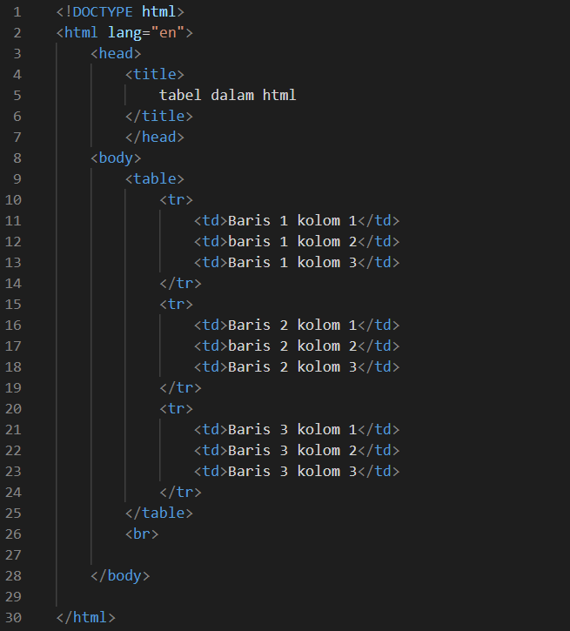

1. Simpan kembali file html Tabel1. Lalu jalankan di browser. Screenshot dan paste hasilnya dalam kotak bawah ini.

|  |
| --- |
|  |

1. Bagaimana hasil output dari file tabel1.html? Berapa kolom dan berapa baris yang sudah kalian buat dalam tabel tersebut?

|  |
| --- |
| 3 baris dan 6 kolom |

1. Tambahkanlah attribute border dan cellpadding ke dalam tag table sehingga tag table menjadi <table cellpadding="5px" border="1px">. Simpan, Jalankan dan amati perubahan dari tabel. Apa perbedaan dengan tabel sebelum diberi attribute border dan cellpadding?

|  |
| --- |
| Ada border nya dan jarak antar garis dan teks nya lebih luas |

Screenshot hasil output dari penambahan attribute border dan cellpadding, dan pastekan hasilnya di kotak ini.

|  |
| --- |
|  |

1. Sekarang modifikasi source code html yang ada dalam tabel1.html menggunakan tag <caption>,<thead>,<tbody>,<tfoot> menjadi pada gambar di bawah ini:

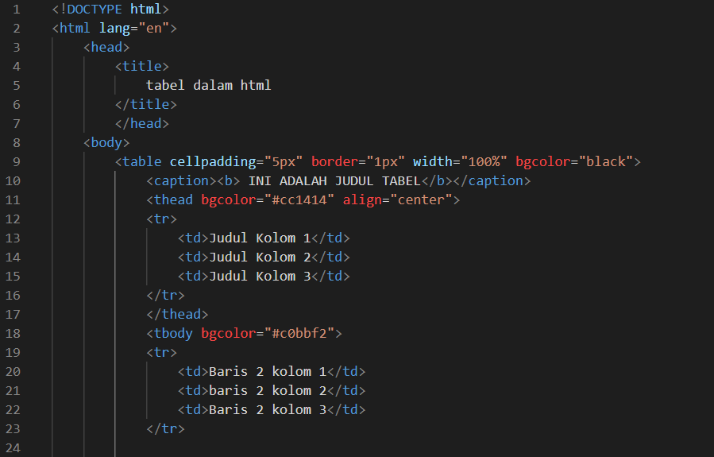

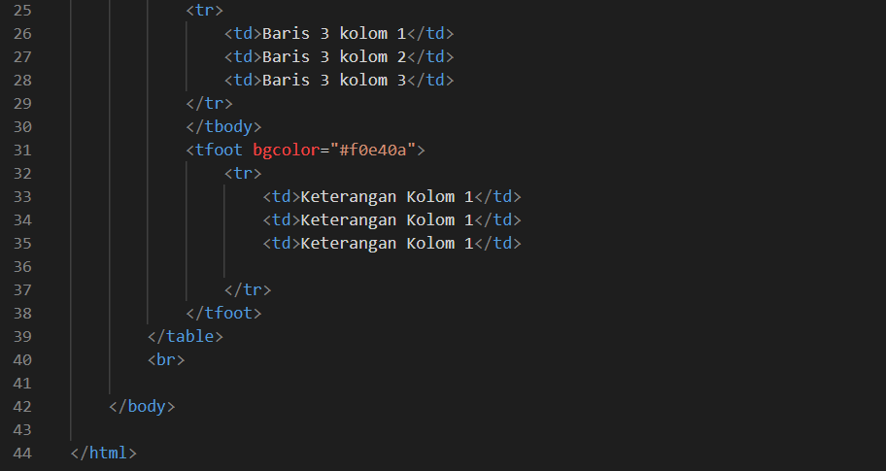

1. Simpan dan jalankan file tabel1.html yang sudah dimodifikasi. Dan screenshotkan hasilnya dalam kotak bawah ini:

|  |
| --- |
|  |

1. Amati perbedaan dari hasil screenshot yang ada di nomor 10 dan di nomor 8. Apa yang berubah? Dan tag apa saja yang menyebabkan tampilannya berubah?

|  |
| --- |
| * Terdapat judul table, menggunakan tag <thead> * Background warna table atas dan bawah beruba, menggunakan atribut Bernama bgcolor * Lebar table sesuai dengan layer computer, menggunakan atribut width * Posisi tulisan pada judul table ditengah, menggunakan atribut Bernama align |

**ROWSPAN & COLSPAN**

**Sebelum mempelajari materi selanjutnya yuk kita uji ingatan dulu. Hubungkan tag/attribute html yang ada di sebelah kiri dengan pasangan fungsinya yang tepat yang ada di sebelah kanan.**

|  |  |  |
| --- | --- | --- |
| < tr > |  | Untuk membuat footer/keterangan akhir dalam tabel |
| < tfoot > |  | Untuk membuat judul utama dari tabel |
| Valign=”top” |  | Untuk memberi jarak antara tulisan dalam sel dengan border |
| < br > |  | Untuk membuat kolom baru |
| Align=”center” |  | Untuk membuat baris dalam tabel |
| Cellpadding=”5px” |  | Untuk membuat judul dalam tabel |
| < td > |  | Untuk membuat tulisan dalam sel menjadi rata atas secara vertikal |
| < thead> |  | Untuk membuat spasi enter dalam file html |
| < caption > |  | Untuk membuat tulisan menjadi rata tengah |

**Ikuti dan jawablah pertanyaan dalam langkah kerja berikut ini!**

1. Apakah kalian sudah pernah mendengar atau mempelajari mengenai attribute rowspan dan colspan?

|  |
| --- |
| Sudah |

1. Apa pengertian dari rowspan dalam html?

|  |
| --- |
| Menggabungkan antara dua baris atau lebih |

1. Apa pengertian dari colspan dalam html?

|  |
| --- |
| Menggabungkan antara dua kolom atau lebih |

1. Dari dua pertanyaan diatas kita bisa menyimpulkan bahwa rowspan dan colspan adalah sebuat attribute yang bisa kita gunakan untuk menggabungkan sel.
2. Buka aplikasi Visual Studio Code pada komputer.
3. Buat sebuah file html baru dan simpan dengan format nama file “Tabel2-NamaLengkap.html”
4. Ketikkan source code berikut dalam file html yang baru saja dibuat

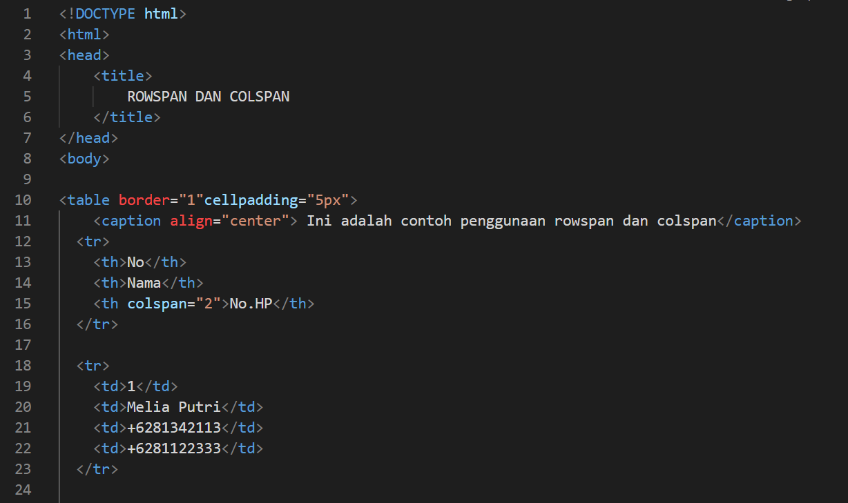

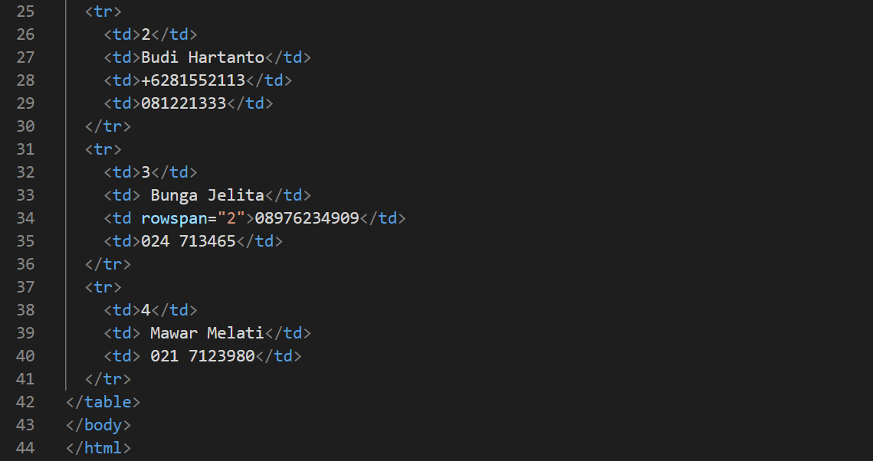

1. Simpan dan jalankan file html yang sudah dibuat. Screenshotkan hasilnya dan pastekan di kotak bawah ini

|  |
| --- |
|  |

1. Berdasarkan hasil output yang ada dalam nomor 8 jawablah pertanyaan berikut ini:

* Jumlah kolom yang dibuat dalam tabel adalah 4
* Jumlah baris yang dibuat dalam tabel adalah 5
* Attribute rowspan digunakan untuk menggabungkan baris ke 4 dengan baris ke 5 Dalam kolom ke 3
* Attribute colspan dalam syntax di atas digunakan untuk menggabungkan kolom ke 3 Dengan kolom ke 4 dalam baris 1

1. Buatlah tabel dalam html yang bisa menampilkan tabel seperti gambar di bawah ini:

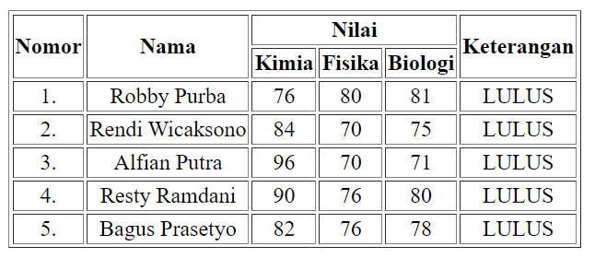

1. Dalam tabel yang sudah dibuat tambahkan lagi data siswa menjadi 10 siswa dengan nilai yang ditentukan sendiri.
2. Screenshot source code untuk menampilkan tabel yang ada di nomor 10 dan pastekan dalam kotak berikut:

|  |
| --- |
|  |

1. Screenshot hasil output dari html yang sudah kalian buat untuk menampilkan tabel seperti dalam nomor 10. Dan pastekan hasilnya di kotak berikut ini

|  |
| --- |
|  |

**PROJECT HALAMAN MEDAL COUNT**

**Ikutilah langkah kerja berikut ini dan jawab pertanyaan di kolom jawaban yang disediakan!**

1. Sebelum kita membuat project ini, kalian perlu memahami tag html yang digunakan untuk menampilkan gambar di halaman web. Silahkan kalian eksplore fungsi dari tag beserta attribute yang digunakan untuk menampilkan gambar di halaman web dengan melengkapi tabel berikut ini!

Contoh tag html untuk menampilkan gambar :



|  |  |
| --- | --- |
| Tag/ Attribute | Fungsi /Kegunaan |
| <img> | Digunakan untuk menambahkan gambar pada web page |
| Src | Digunakan untuk memberitahu lokasi gambar tersimpan |
| Alt | Digunakan jika gambar yang ingin ditampilkan eror akan muncul teks untuk mendeskripsikan gambar tersebut |
| width | Untuk mengatur lebar pada gambar |
| height | Untuk mengatur tinggi pada gambar |
| style | Digunakan untuk menambah style pada gambar |

1. Format file gambar apa saja yang didukung oleh HTML?

|  |
| --- |
| JPEG, PNG, GIF, SVG, WebP, BMP, ICO |

1. Bukalah aplikasi visual studio dan buat sebuah halaman html dengan judul MedalCount-Nama Lengkap.html.
2. Buatlah folder dengan nama asset di dalam folder pekerjaan kalian/folder dimana kalian menyimpan file MedalCount-Nama Lengkap.html.
3. Carilah logo ASEAN Paragames 2022 yang berformat png dan berlatar belakang transparan di browser.
4. Jika sudah ketemu, simpan/download gambar tersebut ke dalam folder asset. Beri nama file logo tadi dengan format nama logo.png.
5. Ketikkan source code berikut ini di dalam file MedalCount-Nama Lengkap.html. yang sudah kalian buat tadi.

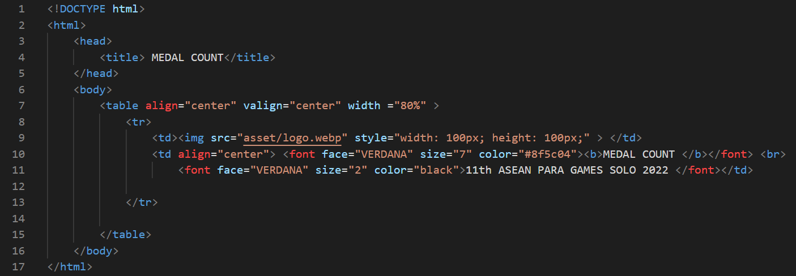

(di baris ke 9 dalam source code di atas untuk source code “asset/logo.webp” silahkan sesuaikan dengan format penamaan file logo yang sudah kalian download tadi)

1. Screenshotkan hasil output file dalam browser yang kalian ketikkan di nomor 7, dan pastekan hasilnya di kotak berikut ini.

|  |
| --- |
|  |

1. Sekarang carilah lagi gambar di internet yaitu gambar maskot ASEAN PARAGAMES 22 beserta gambar bendera 10 negara ASEAN yang mengikuti ASEAN PARAGAMES 22 di browser, lalu download gambar tersebut dan simpan di folder asset yang sudah kalian buat tadi. (Tips: beri nama file gambar yang singkat agar nanti gambar mudah terpanggil) Contoh file seperti pada gambar berikut ini:

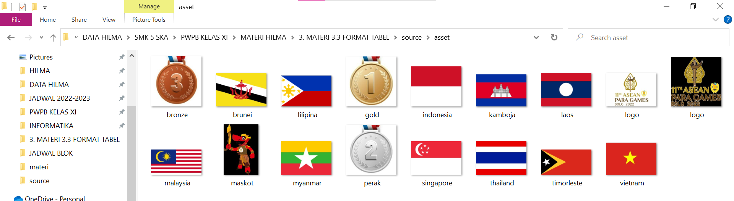

1. Dengan menggunakan tag-tag format text, tabel, dan gambar dalam html buatlah sebuah halaman web yang menampilkan perolehan medali dari 10 negara peserta ASEAN PARAGAMES 2022. Untuk perolehan medali silahkan cari datanya di sumber yang terpercaya. Sebagai referensi berikut tampilan halaman websitenya :

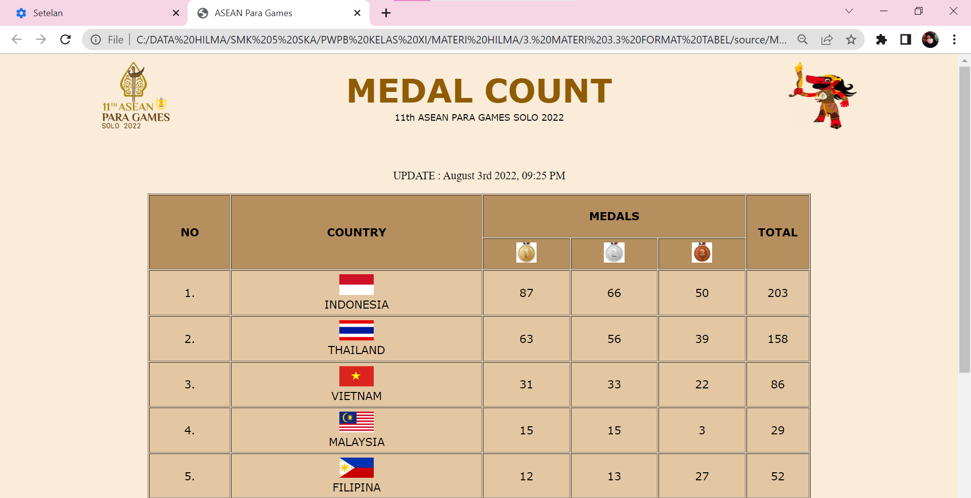

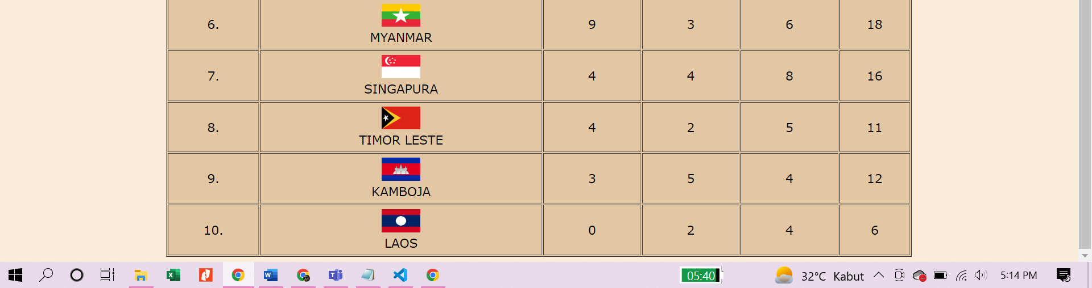

1. Jika sudah selesai, silahkan screenshotkan hasil dari halaman web yang sudah kalian buat dan paste kan di kotak berikut ini :

|  |
| --- |
|  |

1. Analisislah tag-tag, attribute, dan style yang kalian gunakan untuk menampilkan tampilan halaman web di nomor 11. Lalu tuliskan semua tag/attribute/style yang kalian buat di tabel berikut ini, beserta dengan fungsinya. Penuhi semua baris dalam tabel!

|  |  |
| --- | --- |
| Tag/ Attribute/style | Fungsi |
| <title> | Digunakan untuk menampikan judul halaman web |
| <style> | Digunakan untuk mengatur style pada element |
| <body> | Element berisi element html untuk ditampilkan pada web page |
| <img> | Digunakan untuk menampilkan gambars |
| src | Digunakan untuk menentukan lokasi gambar |
| width | Digunakan untuk mengatur lebar |
| height | Digunakan untuk mengatur tinggi |
| <h1> | Digunakan untuk membuat judul |
| <p> | Digunakan untuk membuat paragraf |
| <table> | Digunakan untuk membuat tabel |
| border | Untuk menambahkan border pada tabel |
| Cellpadding | Digunakan untuk menentukan jarak antara teks dan garis |
| align | Digunakan untuk mengatur perataan tabel |
| <td> | Untuk membuat tabel |
| rowspan | Untuk menggabungkan 2 baris atau lebih |
| colspan | Untuk menggabungkan 2 kolom atau lebih |
| <!DOCTYPE html> | Digunakan untuk mendeklarasikan tipe dokumen html |
| <html len=”en”> | Digunakan untuk menentukan Bahasa dokumen |
| <head> | Bagian kepala dokumen HTML |
| <meta charset="UTF-8"> | elemen meta yang mengatur karakter set dokumen ke UTF-8, yang merupakan karakter set universal yang mendukung banyak bahasa. |
| <meta name="viewport" content="width=device-width, initial-scale=1.0"> | elemen meta yang digunakan untuk mengontrol tampilan responsif pada perangkat seluler. Ini menentukan bahwa lebar tampilan (viewport) akan mengikuti lebar perangkat dan akan memiliki faktor skala awal 1.0. |

1. Bagaimana kesimpulanmu, setelah berhasil membuat halaman perolehan medali ini?

|  |
| --- |
| Senang, karena tugas sudah selesai |